План на урок, 7.клас, ЗУЧ, 18.03.2020
„До Чикаго и назад” – срещата с Новия свят
- История на произведението
1893г. – Алеко посещава Всемирното изложение в Чикаго. За първи път напуска Европа и силно се вълнува; представя пътуването си като духовно приключение, обективно оценява видяното, като не крие както възхищението си, така и възмущението и несъгласието си към някои факти и картини. Записките публикува в периодичния печат в три последователни броя на списание „Български преглед”. Книгата излиза самостоятелно през 1894г.
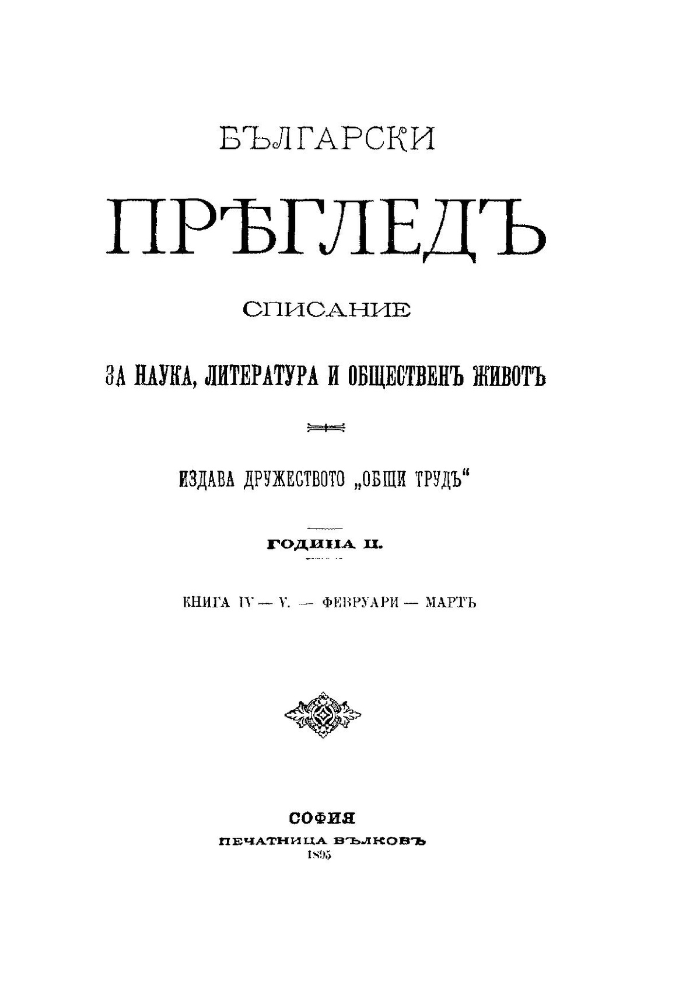

- Жанрът на произведението
ПЪТЕПИС – прозаически жанр, който художествено описва конкретни места в конкретно време; в него основни са личните впечатления и преживяванията на пътуващия; изказът е най-често от 1л., ед.ч.
https://literatura.dokumentite.com/

- Темите в откъса:
А) как стои България пред света (малка, неизвестна и изостанала заради робството страна, не може да се похвали с научно-технически постижения, ориенталска и екзотична в очите на американците);
Б) различните представи за родното и чуждото (чуждият пример е колосален, павилионите на другите нации са големи и просторни, в тях могат да се видят какви ли не открития и изобретения, а родното е „натикано” в малко и тъмно дюкянче, емблема са му ориенталски спомени от миналото, носии, униформи, аби и пр., нямаме ярки постижения, с които да се гордеем, дори розовото масло е фалшифицирано чрез терше);
В) темата за комплекса на изостаналост – разработена е чрез присъствието на разказвача, който много често се срамува от сънародниците си и тяхната недодяланост и непочтеност, крие лицето си с вестник от срам заради незнанието и необразоваността на г. Шопов;
Г) отношението на другите към нас – проявяват любезност и утвърдително клатят глава на всичко, което им показват българите, но не проявяват сериозен интерес, предимно жени посещават павилиона, което е знак, че изложените артикули не са значими;
Д) хората, които представят България:
- недодялани, без обноски;
- мошеници; 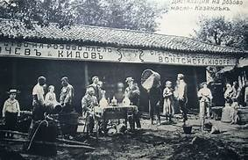
- безогледни търгаши;
- предлагат фалшификати;
- търсят лична изгода.

- Героите в откъса:
А) разказвачът;
Б) господин Айвазиян – търговец от панаира до изложението, „софийски гражданин”, изостанал използвач, непочтен и алчен търгаш; представен е чрез речева характеристика (въпросите и репликите му издават липсата на морал и чест);
В) г-н Шопов – любезен, но наивен, гостоприемен домакин, но неуверен, познанията му по английски език са ограничени и това затруднява комуникацията му с другите; преувеличава всеки детайл, уроците му по география говорят за ориенталска изостаналост;
Г) Бай Ганьо – „някой си българин”, неопределителното местоимение говори за небрежност и иронично отношение на разказвача, собственик на маса, представен е чрез детайла портретна характеристика и речева характеристика, облеклото му е старомодно, носи шалвари и антерия, пуши, седи по турски върху сандък, употребява турцизми и диалектизми, очаква бърза печалба от фалшификати и мошеничество, предлага имитация на розово масло, мислейки си, че това ще му донесе печалба, на панаира скучае, държи се просташки и арогантно, особено към жените.

- Композиция на откъса:
Основен композиционен похват, който е използван, е ретардацията. Означава забавяне на сюжетния ход умишлено, за да се отклони вниманието от развитието на случките и да се даде възможност за изразяване на авторови оценки и размисли.
Две са основните ретардации в откъса: размислите на разказвача за превода на статията, изпълнени са с ирония и горчив привкус, защото думите на господин Шопов и опитите му да превежда на американците части от българската статия са безсмислени; вторият момент е маркиран от авторовите призиви „Чакайте… Да поспрем…”, чрез които се внушава тоталното разочарование на разказвача от срещата му с рекламния и търговски облик на българските стоки.

Нови понятия: пътепис, ретардация

Домашна работа: Попълнете таблицата, като работите с художествения текст и представите впечатленията на разказвача от отделните смислови части.

Смислови части от откъса | Впечатленията на пътуващия
Чикагското изложение
Официалният български павилион
Панаирът
Бараката „Bulgarian curiosities”

